Глава IV

КОЛЕБАНИЯ И ВОЛНЫ

*§ 12. Гармоническое колебательное движение и волны*

В задачах 12.43, 12.55 дан авторский вариант решения.

1. Написать уравнение гармонического колебательного  
   движения с амплитудой А = 5 см, если за время t = 1мин совер-

**ЯГ**

шается 150 колебаний и начальная фаза колебаний <Р = — • На-  
чертить график этого движения.

Решение:

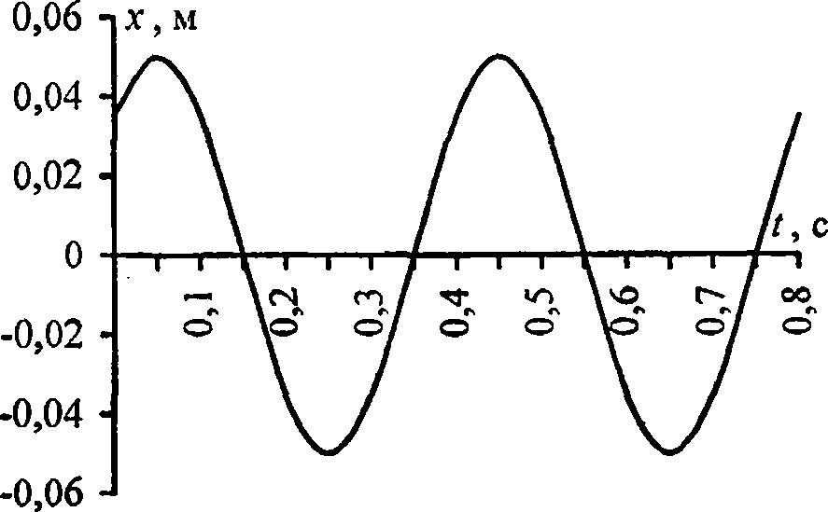

Уравнение гармонического колебания имеет вид:  
х = A **sin(eo** t + <p). Круговая частота **со =** 2**т** = 2л—. По  
условию N = 150, отсюда со-Ъп . Подставляя числовые  
данные, получим уравнение данного колебания

f, яЛ

*х = 0,05 sin*

5лтг+—

*4J*

1. Написать уравнение гармонического колебательного  
   движения с амплитудой **А -** 0,1 м, периодом Г = 4с и начальной  
   фазой **<р =** **0**.

Решение:

Уравнение гармонического колебания имеет ьид:  
х - A **sin((o** t + q>). Круговая частота **со =** ~~. Подставляя

числовые данные, получим х = 0,1 **sin—t**.

1. Написать уравнение гармонического колебательного  
   движения с амплитудой Л = 50мм, периодом 7’ = 4с и началь-  
   ной фазой **(р-~.** Найти смещение **х** колеблющейся точки от  
   4

положения равновесия при / = 0 и **t =** 1,5 с. Начертить график  
этого движения.

Решение:

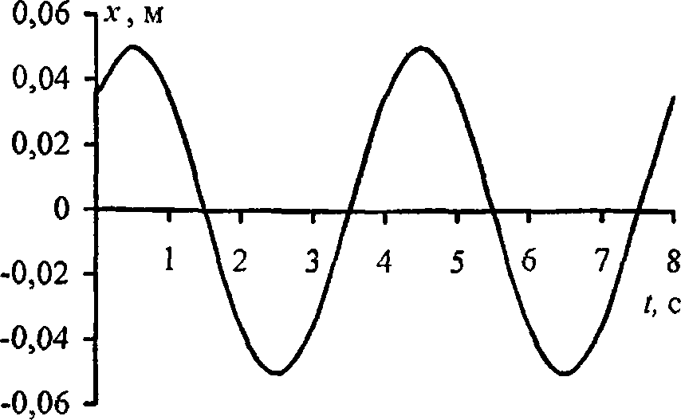

гармонического колебательного  
. . (2п \

**Уравнение  
имеет вид:**

движения

**условиях**

x-Asirt*—t +* <p *.* **В данных**

I *Т ^*

|  |  |  |  |  |  |  |  |  |  |
| --- | --- | --- | --- | --- | --- | --- | --- | --- | --- |
| 'тс | **0** | 0,5 | **1** | 1,5 | **2** | 2,5 | 3 | 3,5 | 4 |
| **X,** м | 0,035 | О  in  о  о | 0,035 | **0** | -0,035 | -0,050 | -0,035 | **0,000** | 0,035 |

Отсюда  
= **0**.

1. Написать уравнение гармонического колебательного  
   движения с амплитудой А-5см и периодом Т = 8с, если на-  
   чальная фаза (р колебаний равна: а) 0; б) ^; в) к; г)

**. *I 7С П \***

**x=0,0S«^-/+_J.**

ij.O.OSs/n^y-U+j

**дг, = 0,05** sin— **= 0,035;  
4**

а) 2к. Начертить график этого движения во всех случаях.

Решение:

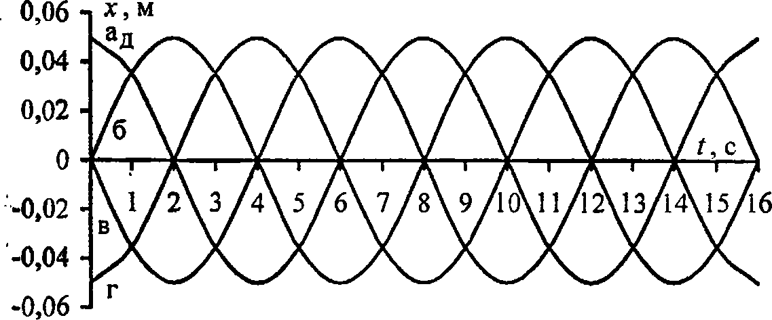

Уравнение гармонического колебания имеет вид:

x = Asin{a>t + (p). Круговая частота со ~~~г- Подставим

числовые данные. Уравнение гармонического колебатель-  
ного движения будет иметь вид:

а) *х = 0,05 sin—t*;

4

б) *x = 0,05sin{—t + —*

U 2.

*я*

**= 0,05**cos**—**t**:  
4**

**в)** x **= 0,05** sin

= -0,05 *sin—t;  
4*

*я*

**r)** x = **0,05** sin

**= -0,05** cos—t:  
**4**

д) x = 0,05 sin—t.

*я*

*4*

1. Начертить на одном графике два гармонических коле-  
   бания с одинаковыми амплитудами А1 **=** Аг **=** 2 см и одинаковы-  
   ми периодами **71, =** Т2 **= 8** с, но имеющие разность фаз <рг **-** <р**х,**

равную: а) —; б) —; в) **я**; г) **2я.**

4 2

Решение:

Уравнение гармонического колебания имеет вид:

х = Asin{cot + <p). Круговая частота &> = — = — . Пусть на-

Т 4

чальная фаза первого колебания <pv = 0, тогда его урав-

(п \

нение будет иметь вид: х = 0,02 sin —t . Подставляя чи-

И )

еловые данные, для второго колебания получим:  
a) **jc = 0,025й[|г + £] ;**

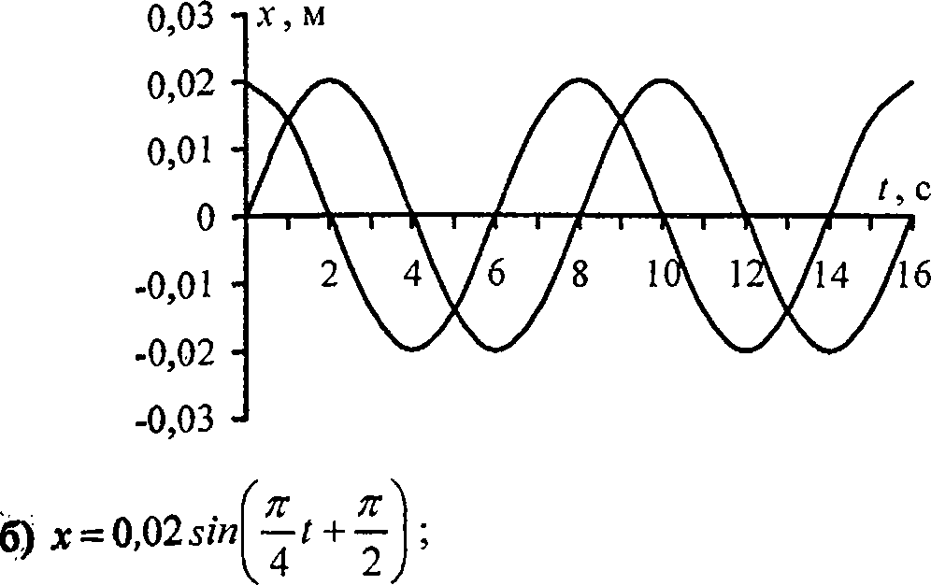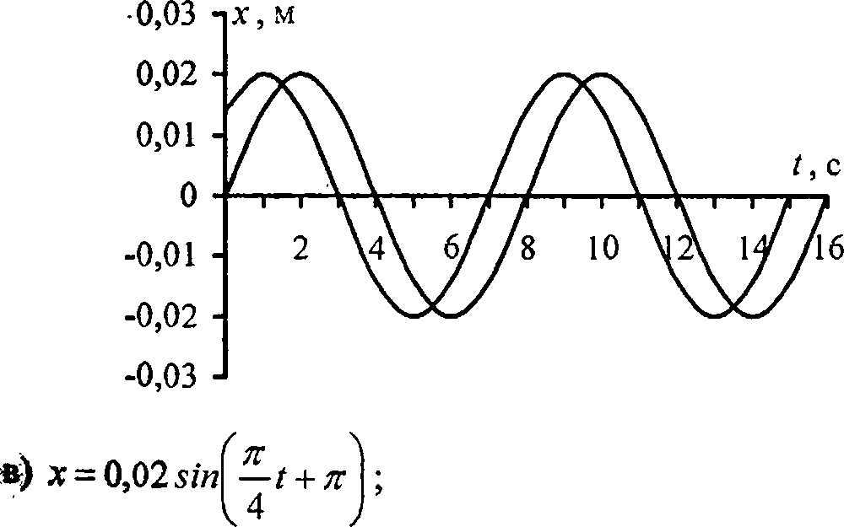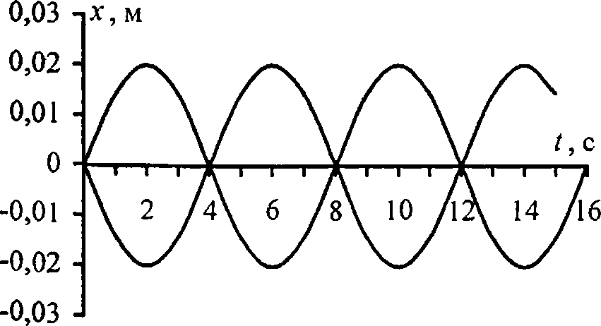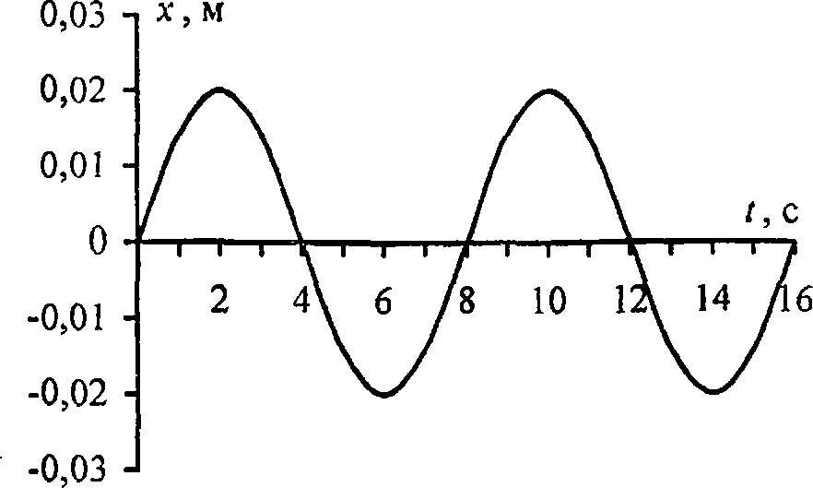

1. Через какое время от начала движения точка, соверша-  
   ющая гармоническое колебание, сместится от положения рав-  
   новесия на половину амшплуды? Период колебаний **Т -** 24 с,  
   начальная фаза **<р** = **0**.

**х = Asin^^-t** + . Подставляя

**Решение:**

**Уравнение гармонического колебательного движения име-  
ет вид: х = Asin\ —zrt + cp I. Подставляя числовое значение**

периода **Т** и начальной фазы **<р**, получим **х = Asin\-^t**

„ А г. г ■ \ п Л я к

По условию л- = —, отсюда 0,5 = sml — **ty** —/ = — или

**t =** **2** с.

1. Начальная фаза гармонического колебания **<р -** 0. Через  
   какую долю периода скорость точки будет равна половине ее  
   максимальной скорости?

Уравнение гармонического колебательного движения име-  
**t + cpy** Скорость точки, совершающей

**ет вид: х = Asm**

***dx***

***2л***

**колебания, v=—; v =—А**

***dt Т***

***cos***

**—f |. Максимальной ско-  
Т**

**рости точка достигнет при cos**

***2л***

2л-

**По условию V = -**

**V**

**тогда**

**уН = ].Т. е. vmax=YA-**

***2л J f 2л***

**— *A cost* *1***

**Т I Т .**

*-Z-A;*

т

2л I 2л л Т

**cos——** ——; —/ = —; / = —  
**Т** 2 **Т** 3 **6**

1. Через какое время от начала движения точка, совер-  
   шающая колебательное движение по уравнению **х** = 7**sin^-t**,  
   проходит путь от положения равновесия до максимального сме-

Решение:

По условию точка совершает гармоническое коле-  
бательное движение по закону' **х -1 sin~t.** Сопоставляя  
ЭТО уравнение с общим уравнением гармонических колеба-  
ний **x = Asin^-t,** находим, что период колебаний **Т = 4** с.

За время равное периоду колебаний точка совершает одно  
полное колебание, а прохождение пути от положения  
равновесия до максимального смещения составляет время  
**Т**

f=- = lc.

4

1. Амплитуда гармонического колебания **А** = 5см, период  
   Г = 4с. Найти максимальную скорость **vmax** колеблющейся точ-  
   ки и ее максимальное ускорение **a**msx.

Решение:

Скорость и ускорение точки, совершающей колебания,

dx 2ж . (2л ^

определяется соотношениями v = — = **^** CaS'^~p**1** + ^

**dv d х  
и а = — = •**

***dt dt*2**

*Аж"*

***A sin***

***2ж***

***—t + <p***

*\ Т*

*\*

**. Они имеют макси-**

мальные значения соответственно при равенстве си-

2тс

нуса и косинуса ±1, т. е. **vmax** = — **А** = 7,85-10'" м/с и

**4/Т"**

***А***

**-0,12 м/с2.**

1. Уравнение движения точки дано в виде  
   **х** = **2 strict** см. Найти период колебаний **Т,** максималь-

ную скорость **vmwt** и максимальное ускорение **аша** точки.

Решение:

Сопоставим уравнение движения точки **х = 2 sin**

V **т**

**с общим уравнением гармонических колебаний  
х - Asini^-t + <р ]. Тогда амплитуда колебаний А = 2 см, а**

период колебаний **Т =** 4 с. Максимальная скорость  
Н максимальное ускорение (см. задачу' 12.9)

А л ^

**Vmev = -у А = 3,1**4 • 10'2 **м/с и аашх =** 4,93 ■ 10~: м/с.

1. Уравнение движения точки дано в виде **x = sin**—**t.**/ 6

моменты времени **t,** в которые достигаются максималь-

скорость и максимальное ускорение.

пение:

**It dx л л** ..

Ёжорость точки v = — = — **cos**—**t.** Максимального значе-  
**dt** **6** **6**

•ig;

. 7Г , л К л

ййя она достигает гтри **cos—t =** ±! или —/ = /7/г, где /7 = 0,

W: 6 6

11.2* 3... Соответствующие моменты времени **t = 0,** б, **12,**

ж **dv л** . я- _

Д®.е ... Ускорение точки о = — **sin—t** будет макси-

ll^ ^ ^ 6

***л (2п + 1)л* _**

**—/ = — . Отсюда**

Щйьным при sin—t = 1 или

**наи-**

g ' • 6 6 2

моменты времени **t,** соответствующие максимальному

Ц&орению: t-3,9, 15с ...

**12.12. Точка совершает гармоническое колебание. Период ко-  
мпаний Г = 2 с, амплитуда А = 50 мм, начальная фаза (р = 0.  
^айти скорость v точки в момент времени, когда смешение точ-  
дцот положения равновесия х = 25 мм.**

'-решение:

**колебания точки имеет вид: x = Asin**

*2л*

*\*

***-t***

откуда

***arcsin(x/A)* 1 _**

**/ * - = — с. Скорость**

Кт j

***dx  
dt***

**точки v = ■**

**\* ‘ 2я f 2я .**

**v=—— ^4 *cost ■—t***

**Т \Т**получим **v = 13,6 см/с.**

***2л/Т  
\***

**. Подставив полученное значение t,**

1. Написать уравнение гармонического колебательного  
   движения, если максимальное ускорение точки **атах** = 49,3 см/с2,

период колебаний **Т =** **2** с и смещение точки от положения рав-  
новесия в начальный момент времени х**0** = 25 мм.

Решение:

**Из уравнения для максимального ускорения (см. задачу  
4 гг А**

**12.9)**

**найдем амплитуду колеоании**

*ci Т ~*

**А** = —**у** ■■■ = 5 см. Подставив значения амплитуды и  
4 л"

периода в уравнение гармонических колебаний, получим  
**х** = **5sin(nt + <p0)** — (1). Начальную фазу колебаний  
найдем из условия, что при / = 0 **х = х0.** Тогда уравнение

**(I) примет вид:**

**5 sin <р0, откуда**

***sin (р0 -***

5

**и**

Подставляя начальную фазу в

***<pQ = arcsin***

уравнение (1), окончательно получаем **х** = 5 **sin**

nt + —

V. 6 J

1. Начальная фаза гармонического колебания **(р** = 0 . При  
   смещении точки от положения равновесия х, =2,4 см скорость  
   точки v, = 3 см/с, а при смещении л\ **=** **2,8** см ее скорость  
   v, = 2 см/с. Найти амплитуду **А** и период Г этого колебания.

Решение:

Т. к. по условию начальная фаза **<р** = 0, то уравнения для  
смещения и скорости будут иметь следующий вид:

**—** (1) и **v = ~Acos'~-t** — (2). Из >рав-

а ■ **2/Тх = Asm — t**

***Т***

. 2лг х **2л** . .V

нения (**1**) находим **sm**—/ = — или **cos**—/ = , **1**—

ТА ТV А-

2 *71 I X*^

(**3**). Подставляя (3) в (2), получаем **v = — AJ** **1** г- или

Т \ А

v2 =

***4х2А2***

1-41

**Для**

**заданных**

**значений**

**смещения**

**получаем**

**скорости  
4л-2**

**4 *7Г***

**уГ=-^г(^2-^) — (4) и v2^-^-(a2-x2) — (5).**

**„2 _**

**Разделим (4) на (5), тогда**

**v,2 Л2-*,2**

**-Л- =—; т- ИЛИ**

*А -х!*

tfx2 - v|xf = **(v2 -vl )a2 .** Отсюда А **=** = 3,1 см.

.2 „2 .2 2

1$з уравнения (4) период колебаний **Т =** — **^А2 -х2** = 4,1 с.

1. Уравнение колебания материальной точки массой

ft=16 г имеет вид х = 0,1 **1** + ~j м- Построить график

Зависимости от времени **t** ( в пределах одного периода) силы **F,**Действующей на точку. Найти максимальную силу **Fmax.**

Решение:

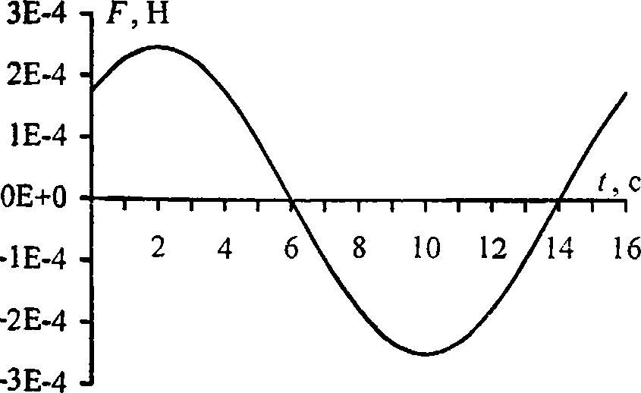

( 7t **—г '**

T. к. уравнение колебания имеет вид **х** = 0,1 .s7n^—/ + **—■** j, то

_ *d'.x*

ускорение при колебательном движении **а =** —**г-**

с!г

ft- / *ft ft*

Л

**= 0,1—j/h —t + —** . Сила, под действием которой точка  
64 U **4J**

массой **т** совершает гармоническое колебание,

**F** = **та** = **0\т—sin** — / + — . Эта сила будет макси-  
64 **8** 4

**мальнои, когда sin**

***л л***

**—/ + —1 = 1, откуда imax = 2 с. Тогда  
V 8 4,**

**FIlhrx** = 0,1;;/— = 246мкН. Для построения графика  
64

***л***

необходимо также найти пересечение с осью абсцисс

■ I яЛ

**= 0, откуда ti} = 6с. Подставляя числовые**

sin —1 + —

.8 4)

данные, построим график зависимости в пределах одного  
периода.

1. Уравнение колебаний материальной точки массой

**т -Юг** имеет вид **х = 5sin—t +—** см. Найти максимальную

U 4 J

силу **F**imK, действующую на точку, и полную энергию **IV** коле-  
блющейся точки.

Решение:

Т. к. уравнение колебаний имеет вид **.y = 5sw|** —1 **+ ~** j —

V 5 4)

(**1**), то ускорение при колебательном движении  
**d2x .л2** . **(я л\**

**а**-—г = 5**—sin** — / + — . Тогда максимальная сала,  
**dt~** 25 V5 **4)**

действующая на точку (см. задачу 12,15),

*7t*

|Ц^=/я— = 197мкН. Кинетическая энергия мате-

**.0\*** ■ 5

Jvv. о mv2 kA2о2 cos2 ***(cot + срЛ***

(анальной точки равна **WK~—- =**

Потенциальная энергия материальной точки равна

**or** _bc2 кА2 sm2{(ot + (pa) **, 2**

^а т. к. **к = тсо ,** то

**йт** т<огА2 sin2(oot + (p**п) „**

**щц;=** **1.** При этом за нулевой уровень

К'.

£®рчета потенциальной энергии выбирается положение  
^новесия (дс = **0**). Полная энергия колеблющейся точки

2х

***тсо2 А2***

или, с учетом **со** = —, имеем  
**Т**

**А** — (2). Из уравнения (1) амплитуда **А =** 5 см

*щ*

;|||криод Г = **10** с, подставляя их в уравнение (**2**), получаем

**Щ-** = 4,93 мкДж.

■

Уравнение колебания материальной точки массой

**|Й=1бг** имеет вид **x =** 2sirA — **/+—** см. Построить график  
**0Г:** ( 4 **4)**

Зависимости от времени **t** ( в пределах одного периода)  
■фйнетической **WK,** потенциальной **Wn** и полной **W** энергии  
ТрВКИ.

**|ревве:**

Уравнения для кинетической и потенциальной энергии ко-

лёблющейся точки имеют следующий вид: **W =**

***со2т***

**%A2cos2(cot** + **<р)** и **Wn = Ю ™ A2 sin2(cot + <р).** Полная энер-  
ГЙЯ колеблющейся точки **W** = **°} ™ А2** (см. задачу 12.16).

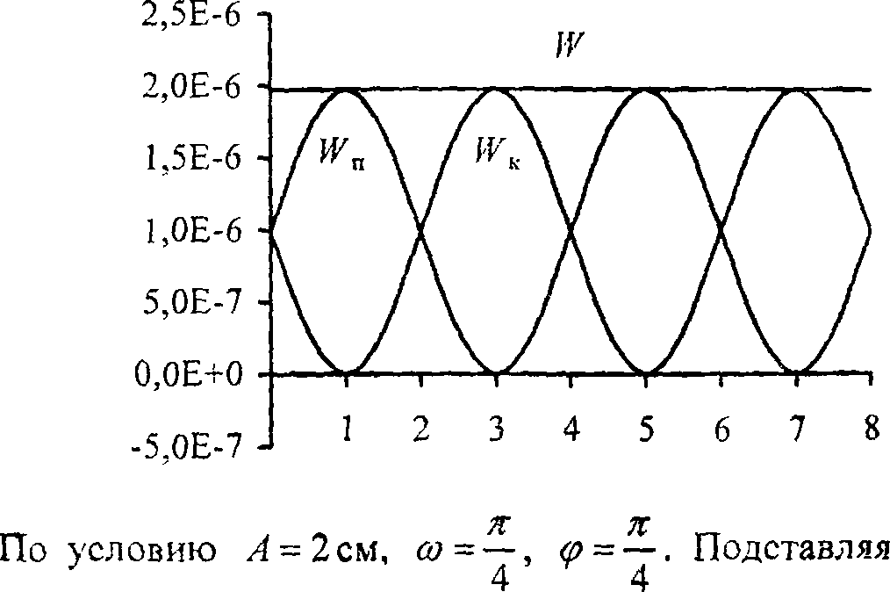

вые данные, получим JF"K = **2/Т2**-10**"7** cos2)-^1 + -^Дж;

jt + ~\Дж; W **=** 2пг **• JO-7 Дж.**

***W„ - 2я1* • 10 7 *sin1***

1. Найти отношение кинетической 1Кк энергии точки,  
   совершающей гармоническое колебание, к ее потенциальной

Т Т

энергии **1**К„ для моментов времени: а) (= —; б) /= —;

12 8

Т

в) **t** = — . Начальная фаза колебаний **<р** = 0.

Решение:

Т. к. по условию начальная фаза колебаний **<р** = 0. то  
уравнения для кинетической и потенциальной энергии  
колеблющейся точки имеют следующий вид:

2д-’/« .1 . 1 2.т  
**—г—A'stir — t.**

**2**п~т .-> , **2**к ...

**1УК = -—у- А - cos- — / и If, =**

**t . Тогда**

11 J

IK **cos2[2nt/j)** :/л_, **тЛ**

отношение энергий —- = г; **ч~с,Я** l—-' **7****r**

**F 1K„** siir(2m/T)

1. Найти отношение кинетической энергии **WK** точки, со-  
   вершающей гармоническое колебание, к ее потенциальной энер-  
   гия,)^ для моментов, когда смешение точки от положения рав-

А А

новесия составляет: а) х = —; б) **х** = —; в) х = А, где **А** — ам-

4 2

шштуда колебаний.

Решение:

Уравнение гармонического колебательного движения

*х*

|  |  |  |
| --- | --- | --- |
|  | ' **2п** N | . ( **2тс** N |
| имеет вид **х** = **A sin** | —( + <Р | . Отсюда sin\—t + (о |
|  | 1 Т ; | 1 т J |

*Т*

или из ■ основного тригонометрического тождества

отношение кинетической

f 2л- [ х*

cos\—t **+** Ф **=л ]** **г- . Тогда**

\Т ) \ ***А2***

а) **Если** t

***T_***

12

**то**

**—— = ctg2 — = 3. б) Если**

*К б*

то

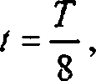

**WK t** 2 **Я** 1 Л ГГ **, Т К -> к— a Ctg — =** 1**. в) Если / = — ,** ТО **—- = ctg -**

*К*

*I*

3 '

.Энергии к потенциальной (см. задачу **12.18)  
JV cos2((27tt/T)+ <р) А2-х2 А**

tV„ sin2((2rt /Т) + ср) х2 4

W A W

— = **15.** б) Если .\= —, то —- = 3. в) Если **х = Л,** то

К 2 Wn

= **0**.

1. Полная энергия тела, совершающего гармоническое  
   колебательное движение, **IV** = 30 мкДж; максимальная сила, дей-  
   ствующая на тело, **Fmm.** = 1.5 мН. Написать уравнение движения  
   этого тела, если период колебаний Г = 2 с и начальная фаза  
   ж

Решение:

Полная энергия тела, совершающего гармоническое коле-  
бательное движение, **W** = —**А2** — (1), а максимальная

**4 *п2т***

**сила, действующая на тело, Fmax =**

(2).

W А

Разделив (1) на (2), получим = —, отсюда амплитуда

*Ртах* 2

**2** W

колебаний **А** = = 0,04 м. Подставляя амплитуду коле-  
баний, период колебаний и начальную фазу в общее

f 2/Т

уравнение гармонических колебаний **x = Asin —^—1 - <р** ,

V **Т**

окончательно **получаем** х

*( я****t* = 0,04 *sin] я 14*—**

1. Амплитуда гармонических колебаний материальной  
   точки **А** = 2 см, полная энергия колебаний **W** = 0,3 мкДж. При  
   каком смешении **х** от положения равновесия на колеблющуюся  
   точку действует сила **F** = 22,5 мкН?

Решение:

Полная энергия тела, совершающего гармоническое коле-  
бательное движение, **W =** — (1), а сила, дей-

**4 *я2т***

**ствующая на тело, F =**

1. **. Разделив (1) на (2),**

W А1

получим — = —, отсюда смещение точки от положения  
**F 2х**

A2F

равновесия **х =** = 1,5 см.

2*IV*

1. Шарик, подвешенный на нити длиной / = 2 м, откло-  
   няют на угол **а-** 4° и наблюдают его колебания. Полагая коле-  
   (Ййия незатухающими гармоническими, найти скорость шарика  
   При прохождении им положения равновесия. Проверить полу-  
   ченное решение, найдя скорость шарика при прохождении им  
   положения равновесия из уравнений механики.

Решение:

Уравнение колебательного движения шарика имеет вид:

1. *я*

**Asin—t** — (1). При малых отклонениях шарика от  
положения равновесия его амплитуда **A =lsina** ~ 0,14 м.

Период колебаний **Т = 2жл\—** = 2,8 с. Тогда уравнение (1)  
.Примет вид: **х =** 0,14s/n—/ м. Момент времени **I** = 0

Соответствует положению равновесия. Скорость шарика  
vi- **dx 0,\А-2ж 2к , ..**

•••:»=—= **cos—t** м/с. Максимального значения

vr<: dt 2,8 2,8

достигает при прохождении шариком положения

|Г 0.14-2Л- . _

равновесия, т. е. **vmax** = = 0,31 м/с. Решая данную

2,8

Задачу по законам механики, имеем v = **^2gl(l** - **cos а)** (см.  
^дйчу 2.108). Подставляя числовые данные, получим  
у = 0,31м/с.

1. К пружине подвешен груз массой **т** = 10 кг. Зная, что  
   Пружина под влиянием силы F = 9,8H растягивается на  
   / = 1,5 см, найти период **Т** вертикальных колебаний груза.

Решение:

По закону Гука сила упругости **F = -kx** (знак «минус»  
говорит о том, что **F** — возвращающая сила), откуда

_ щ

**к**-— (**1**) — коэффициент жесткости пружины.

Уравнение второго закона Ньютона для груза имеет вид

2 it

**т'х** = **—кх** — (2). Введя обозначение **oj0** = —, преобразуем

т

уравнение (**2**) следующим образом: **х + <х>1х = 0.** Величина

**(ой=^~** — циклическая частота колебаний, отсюда

период колебаний вертикального пружинного мая г ника  
**т**

**Т = 2Я\\— — (3). Подставляя (1) в (3), окончательно  
ml**

получим **Т** = **2пл\— -** 0,78 с.

1. К пружине подвешен груз. Максимальная кинети-  
   ческая энергия колебаний груза **WKmac** = **1** Дж. Амплитуда коле-  
   баний **А** = 5 см. Найти жесткость **к** пружины.

Решение:

2 ~2ш

Кинетическая энергия колебаний груза **WK** = - - х

• 2 2 ( 2/Г

**имеет максимальное значение, когда**

хА **оси** —t + w

Кт у

**" = 1, т.е. Wmax=^p-A2 - (1).** Период

*г(2я****cos* *—t + ®***

V *т Y)*

| ш

колебаний груза на пружине **Т** = **2тс**J— — (2). Возведя (**2**)

2т* ш

в квадрат и подставив в (**1**), подучим **WKmae~~~—** х

4.т*нг

2 1 2

**хАк= — Ак.** Откуда найдем жесткость **пр\жины**2JV

**к =** **—=** 800 Н/м.

А2